Indicadores Macros

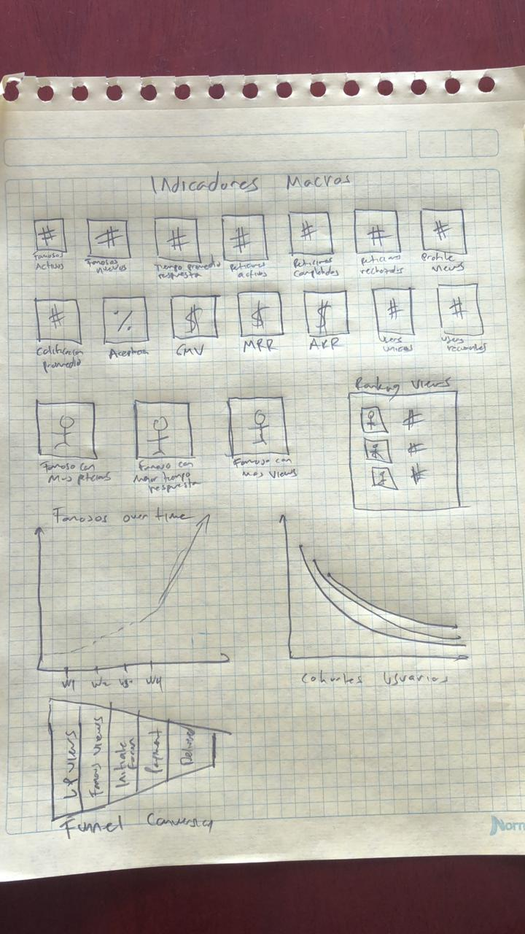

- Famosos Activos:
  - Es cuando el atributo estado en x tabla se encuentra con valor “Activo”
  - Cuál es el atributo que contiene el estado?
- Famosos Nuevos:
  - Son los famosos que tienen fecha de registro inferior a x tiempo.
  - Cuál es el atributo que representa la fecha de registro?
- Tiempo promedio respuesta:
  - Se calcula con la diferencia entre la fecha en que se crea la solicitud y la fecha cuando el famoso envía el video.
- Solicitudes activas:
  - Solicitud que no ha sido rechazada o completada.
  - Es el atributo status en la tabla Contracts?
  - Cuales son los valores de los estados?
- Solicitudes completadas:
  - Cuando es aceptada una solicitud, se graba el mensaje y es enviado.
  - Es el atributo status en la tabla Contracts?
  - Cuales son los valores de los estados?
- Solicitudes Rechazadas:
  - Cuando no se acepta la solicitud.
  - Es el atributo status en la tabla Contracts?
  - Cuales son los valores de los estados?
- Profile views:
  - Total views de cada perfil de un famoso.
  - Cómo se registran las views en la base de datos?
- Calificación Promedio:
  - Es el promedio del valor de calificaciones realizadas a un famoso.
  - El atributo stars de la tabla reviews representa la calificación?
  - Si el cliente no califica, se tiene en cuenta en el promedio?
- Porcentaje aceptado:
  - El porcentaje es sobre las solicitudes recibidas por un famoso o todos los famosos?
  - Sobre un día, mes, o todo el tiempo registrado. (Aclarar)
- GMV(Valor bruto de mercancía):
  - La suma del valor de solicitudes aceptadas por mes **.
  - Es por cada famoso esa suma?
- MRR(Ingresos Mensuales Recurrentes):
  - Definición sobre el contexto del negocio.
- ARR(Ingresos Anuales Recurrentes):
  - Definición sobre el contexto del negocio.
- Usuarios únicos: ** Si es ese concepto?
  - Definición sobre el contexto del negocio.
- Usuarios recurrentes:
  - Definición sobre el contexto del negocio.
- Famoso con más solicitudes:
  - Es la suma de las solicitudes que ha recibido un famoso, sin importar el estado de la solicitud(Pendiente, Completada, Rechazada)
  - Definición sobre el contexto del negocio.
- Famoso con más tiempo de respuesta:
  - Famosos que se tardan más en dar respuesta a una solicitud, ya sea para rechazarla o completarla.
  - Cuales son los atributos que representan la fecha de creación de la solicitud y la fecha de respuesta.
  - Definición sobre el contexto del negocio.
- Famoso con mas views:
  - Mayor total de views.
  - Cuál atributo representa un view?
  - Definición sobre el contexto del negocio.
- Cantidad de famosos activos por semana:
  - Los famosos van a tener estado?
  - Fecha de registro del famoso?
  - Fecha de aprobación en caso de tener un estado?

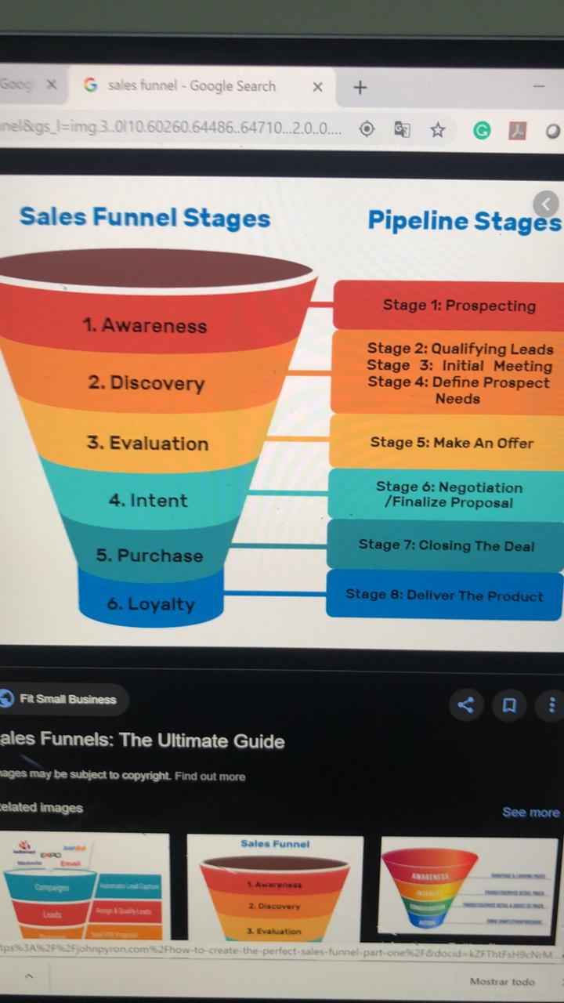
  - Primer nivel son landing page views
  - Segundo nivel son cuántos clientes visitan perfil de un famoso
    - En qué periodo de tiempo? (Diario, semana, mes, año, siempre)
  - Tercer nivel son cuántos clientes empiezan a diligenciar el formulario
    - En qué periodo de tiempo? (Diario, semana, mes, año, siempre)
  - Cuarto nivel son cuántos clientes pagaron por el video.
    - En qué periodo de tiempo? (Diario, semana, mes, año, siempre)
  - Quinto nivel son cuántos clientes recibieron el video
    - En qué periodo de tiempo? (Diario, semana, mes, año, siempre)
    - Hay que considerar clientes satisfechos con el video?

Observaciones:
- Un cliente puede pedir garantía por un video mal grabado?
- Cuánto tiempo tiene de plazo un cliente para descargar el video antes de borrarlo del firebase(Se va a eliminar el video de firebase?)
- Es posible que la solicitud se complete si el estado del pago con la tarjeta de crédito es “PENDING”

Uso de tablas de la base de datos:

- API
- Request
- Demo

Para qué son?

Vistas pendientes:
- Buscar famosos.
  - Se crea el diseño.
  - 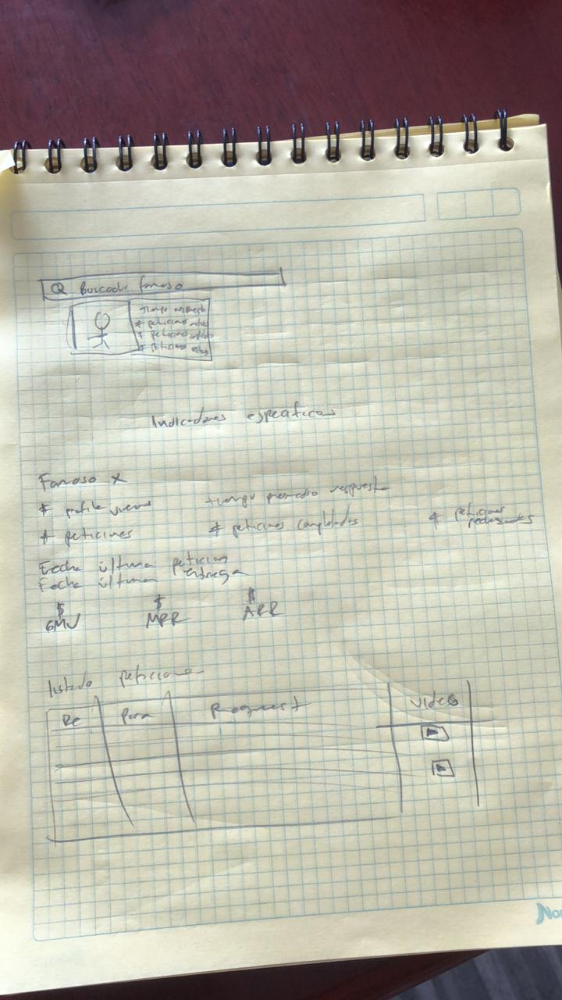
- Indicadores especificos por famoso
  - Request es el atributo “instructions” de la tabla contracts
  - Se va a reproducir el video en el dashboard?
    - Si.
  - En listado de peticiones se van a mostrar todo tipo solicitudes independiente del estado?
    - Si, se muestran todas.

